ОБЩЕСТВЕННАЯ КОМИССИЯ
ПО ПРОВЕДЕНИЮ ОБЩЕСТВЕННЫХ ОБСУЖДЕНИЙ
ПРОЕКТОВ СОЗДАНИЯ КОМФОРТНОЙ ГОРОДСКОЙ СРЕДЫ
НА ТЕРРИТОРИИ ГОРОДА ЗВЕНИГОРОД
ОДИНЦОВСКОГО ГОРОДСКОГО ОКРУГА МОСКОВСКОЙ ОБЛАСТИ

Протокол № 1
О начале приема предложений для определения общественной территории для участия во Всероссийском конкурсе
Город Звенигород, 18 февраля 2020 г. 17ºº час.
Место проведения: г. Звенигород, здание Территориального управления Звенигород Администрации Одинцовского городского округа Московской области
ПРИСУТСТВОВАЛИ:
- Председатель Общественной комиссии: Мангушев Р.Х., начальник Территориального управления Звенигород Администрации Одинцовского городского округа.
- Заместитель председателя Общественной комиссии: Щукин А.К., Член Торгово-промышленной палаты Одинцовского городского округа.
- Секретарь Общественной комиссии: Бабакина Е.Н., житель г. Звенигород, АНО Центр поддержки семьи, материнства и детства «Всем Добра».
Члены Общественной комиссии:
- Адушкин А.А., Житель г. Звенигород
- Волотовский В.В., Житель г. Звенигород
- Дикая Л.А., Житель г. Звенигород, представитель инициативной группы «Супонево»
- Завражин К.А., Начальник Территориального управления архитектуры и градостроительства Московской области
- Позднякова И.Р., Житель г. Звенигород, инициативная группа «Уездное общество»
- Пушкарева А.Н., Член Торгово-промышленной палаты Одинцовского городского округа
- Рогов А.В., Житель г. Звенигород
- Рыжов В.А., Житель г. Звенигород
- Сальников Д.В., Житель г. Звенигород
- Седов Д.А., Заместитель директора по научной работе Звенигородского музея
- Сорокин М.П., Житель г. Звенигород, общественное движение «НАШ Звенигород»
- Стоенко Г.А., Директор Звенигородского музея
- Тимохина В.В., Представитель отделения Всероссийской общественной организации «Русское географическое общество»
- Тяпина Н.М., Житель г. Звенигород, НКО «Многодетные семьи Звенигорода»
- Чернявская М.П., Управление Благоустройства Администрации Одинцовского городского округа
- Шабаш И.А., Житель г. Звенигород, представитель инициативной группы «мкр. Южный»
- Шмелева Н.В., Начальник отдела по туризму Одинцовского городского округа
Всего из 21 члена Общественной комиссии присутствовало 20 человек.
Также в заседании участвовали:
- Золотько Ольга Сергеевна, ведущий архитектор ООО «Базис»
- Репкина Мария Дмитриевна, ведущий архитектор ООО «Базис»
- Кичанов Борис Александрович, Заместитель начальника управления Территориального управления архитектуры и градостроительства Московской области.
ПОВЕСТКА ДНЯ:
1. Об участии города Звенигорода во Всероссийском конкурсе лучших проектов создания комфортной городской среды, проводимом в 2020 году.
2.​Об объявлении начала приема предложений для определения общественной территории для участия во Всероссийском конкурсе.
3.​Об опубликовании (размещении) решения Общественной комиссии и о сборе предложений от жителей города Звенигород Одинцовского городского округа Московской области по выбору общественной территории для участия во Всероссийском конкурсе.
По первому вопросу:
СЛУШАЛИ:
Мангушева Р.Х., которым было доведено до членов комиссии критерии конкурса, информация об организации сбора предложений с 21.02.2020 по 10.03.2020, а также разъяснены основные положения постановления Администрации Одинцовского городского округа Московской области от 11.02.2020 № 359 «Об участии во Всероссийском конкурсе лучших проектов создания комфортной городской среды»
ВЫСТУПИЛИ:
Завражин К.А. сообщил о том, что Администрация Одинцовского городского округа выпустили все необходимые сопутствующие и поддерживающие постановления, документы и распоряжения. Мы сегодня собрались ради очень важного момента – наши проектировщики из компании «Базис». Их проекты уже второй год выигрывают подобные конкурсы, поэтому мы привлекли специалистов, которые уже сделали проекты, которые получили награды. Мы имеем дело с профессионалами, которые приготовили анализ территории центральной части Звенигорода. Данный анализ будет представлен сегодня на собрании.
Голосование по первому вопросу не проводилось.
По второму вопросу:
СЛУШАЛИ:
Щукина А.К. – на рассмотрение Общественной комиссии поступили предложения от населения о предполагаемых общественных территориях для участия во Всероссийском конкурсе лучших проектов создания комфортной городской среды в категории «Исторические поселения»:
- ул. Украинская – ул. Василия Фабричнова
- Набережная реки Москвы и ул. Фрунзе
- ул. Фрунзе – ул. Макарова – ул. Луначарского
- Уездный Город: ул. Московская – ул. Почтовая – Малиновый овраг - Городок
Предлагается на основе этого списка сформировать предварительный перечень предложений для определения общественной территории для участия во Всероссийском конкурсе. При этом на официальном сайте Администрации Одинцовского городского округа населению будет также предложено расширить круг рассматриваемых общественных территорий за рамки предварительного списка.
В период сбора предложений граждан для определения общественной территории для участия во Всероссийском конкурсе один раз в 2-3 рабочих дня все новые территории, предложенные гражданами, будут включаться в список для голосования, размещенный на официальном сайте Администрации Одинцовского городского округа.
Репкина М.Д. – представила членам Общественной комиссии предпроектный анализ территорий г.Звенигорода. С помощью карты, указали границы территории охранных зон выявленных объектов культурного наследия, территории выявленных объектов культурного наследия, объектов культурного наследия для определения общественной территории для участия во Всероссийском конкурсе были представлены территории для благоустройства:
- Территория 1 (ул. Украинская – ул. Василия Фабричнова)
- Территория 2 (Набережная реки Москвы и ул.Фрунзе),
- Территория 3 (ул.Украинская – ул.Василия Фабричнова – ул.Луначарского – ул.Макарова – ул.Фрунзе)
- Территория 4 (ул. Московская – ул. Почтовая – ул. Пролетарская – ул. Чехова – Малиновый овраг – Городок).
Адушкин А.А. высказал свое мнение по поводу территории 1: « На данной территории уже есть трафик, уже есть туристы, которых мы хотели бы привлечь. Люди, которые приехали на ул.Московская, в любом случае возвращаются по ул.Украинская. На данной территории есть бизнес и по ней идет весь обратный автомобильный трафик. Данный вариант слабее, чем ул.Почтовая, так как там нет транзитного трафика, где есть большое количество площадей и исторические объекты, где не ходят туристы.»

Тимохина В.В. в свою очередь убеждена, что в первую очередь необходимо преобразовать ул.Украинскую: «У нас центральная остановка, где пересекаются все транспортные средства, в ужасном состоянии.» В рамках голосования предложила объединить две Территории: 1 и 3 (Ул. Украинская – Ул. Василия Фабричнова – ул.Луначарского – ул. Макарова – ул. Фрунзе).
Рогов А.В.: «Как житель этого района (территория 1), я был бы очень рад, что бы там было все благоустроено, но там кроме дворов нет ничего. Вдалеке есть стадион «Спартак», ул.Фрунзе и музыкальная школа. Прошу в маршруте Территории 2 до стадиона миновать улицы: Макарова, Луначарского, Шнырева. Также на карте указал комиссии, где расположена ливневая канализация по второй территории.
Сальников Д.В.: «У нас какую улицу не возьми, везде едут машины, живут люди и есть, что отреставрировать. Мы хотим, чтобы наш город ассоциировался ул.Украинская, ул.Фабричнова, ул.Макарова и ул.Луначарского. Эти улицы выглядят единым кварталом, давайте их объединим и заявим как одну территорию.»
Позднякова И.Р. – отметила, что звенигородский музей и несколько общественных организаций вносили предложения соединить «Манеж» и «Городок» с целью создания четкого определенного пути. Комиссии необходимо сосредоточиться на предложенной территории и если есть необходимость, то добавить территории.
Рыжов В.А. предложил - Территория 2 (Набережная реки Москвы и ул. Фрунзе) довести до стадиона. Если будет благоустроен стадион, то необходимо завязывать весь кусок.
Сорокин М.П. предложил добавить территорию ул.Фрунзе, где располагается музыкальная школа.
Щукин А.К., суммируя предложения участников, предложил включить в предварительный перечень предложений для определения общественной территории для участия во Всероссийском конкурсе:
- Уездный Город: ул. Московская – ул. Почтовая – Малиновый овраг - Городок
ГОЛОСОВАЛИ:
«За» -16 человек, «против» – нет, «воздержались» - 4
Вторая территория ставилась на голосование в 2 вариантах:
2а. Набережная реки Москвы и ул. Фрунзе,
2б. Набережная реки Москвы и ул. Фрунзе до стадиона «Спартак»,
ГОЛОСОВАЛИ:
Вариант 2а: «За» -11 человек, «против» – нет, «воздержались» - 9
Вариант 2б: «За» -8 человек, «против» – нет, «воздержались» - 12,

Таким образом, принято решение о территории:
- Набережная реки Москвы и ул. Фрунзе
Третья территория по итогам обсуждения была предложена в границах:
- Историческое название «От Кузнечной до Кожевенной»: ул.Украинская – ул.Василия Фабричнова – ул. Луначарского – ул. Макарова – ул. Фрунзе
ГОЛОСОВАЛИ:
«За» -17 человек, «против» – нет, «воздержались» - 3
Других предложений для включения в предварительный перечень предложений для определения общественной территории для участия во Всероссийском конкурсе от членов Общественной комиссии не поступало.
В соответствии с положениями п. 2 постановления Администрации Одинцовского городского округа Московской области от 11.02.2020 № 359 сбор предложений от жителей города Звенигород Одинцовского городского округа по выбору общественной территории для участия во Всероссийском конкурсе проводится в период с 21.02.2020 по 10.03.2020.
По третьему вопросу:
СЛУШАЛИ:
Мангушева Р.Х., который сообщил присутствующим, что публикация протокола Общественной комиссии будет произведена в течение двух рабочих дней в официальных средствах массовой информации Одинцовского городского округа Московской области и на официальном сайте Одинцовского городского округа Московской области в соответствии с положениями п. 7 Положения об общественной комиссии по проведению общественных обсуждений проектов создания комфортной городской среды на территории города Звенигород Одинцовского городского округа Московской области, утвержденного постановлением Администрации Одинцовского городского округа Московской области от 11.02.2020 № 359.
В состав протокола Общественной комиссии как приложение (в том числе, для официальной публикации) включаются схемы границ территорий, утвержденных на заседании Общественной комиссии для включения в предварительный перечень предложений для определения общественной территории для участия во Всероссийском конкурсе (для информирования граждан).
Голосование по третьему вопросу не проводилось.

Председатель Общественной комиссии _______________ Р.Х. Мангушев

Секретарь Общественной комиссии _______________ Е.Н. Бабакина
ВАРИАНТ-1
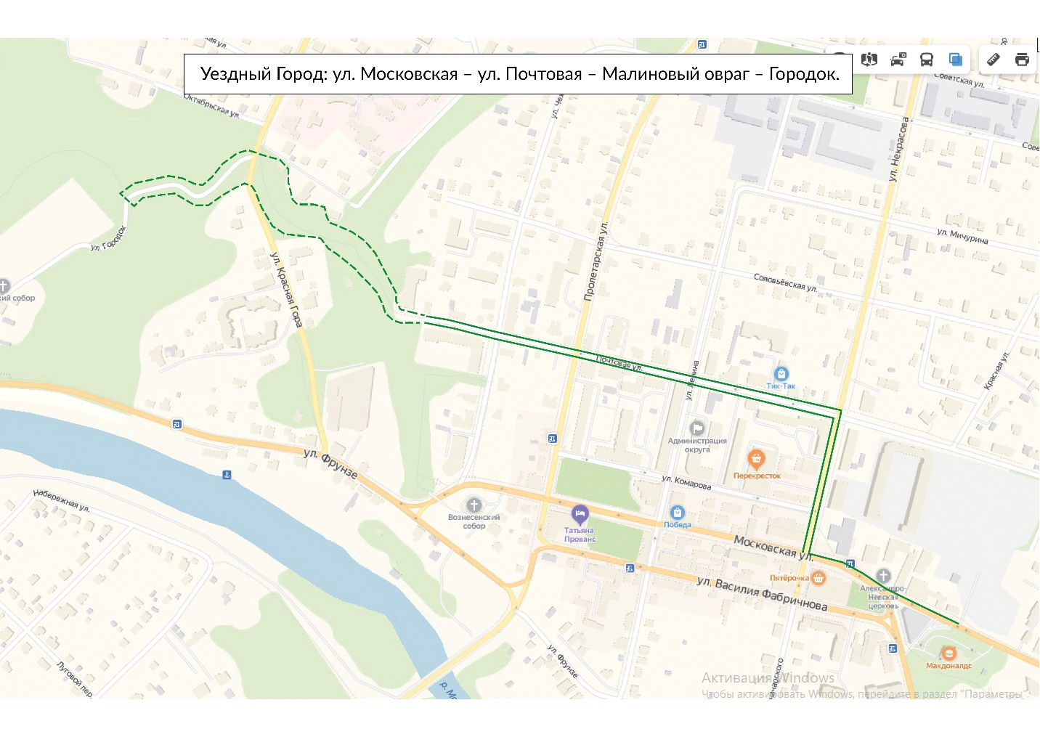
ВАРИАНТ-2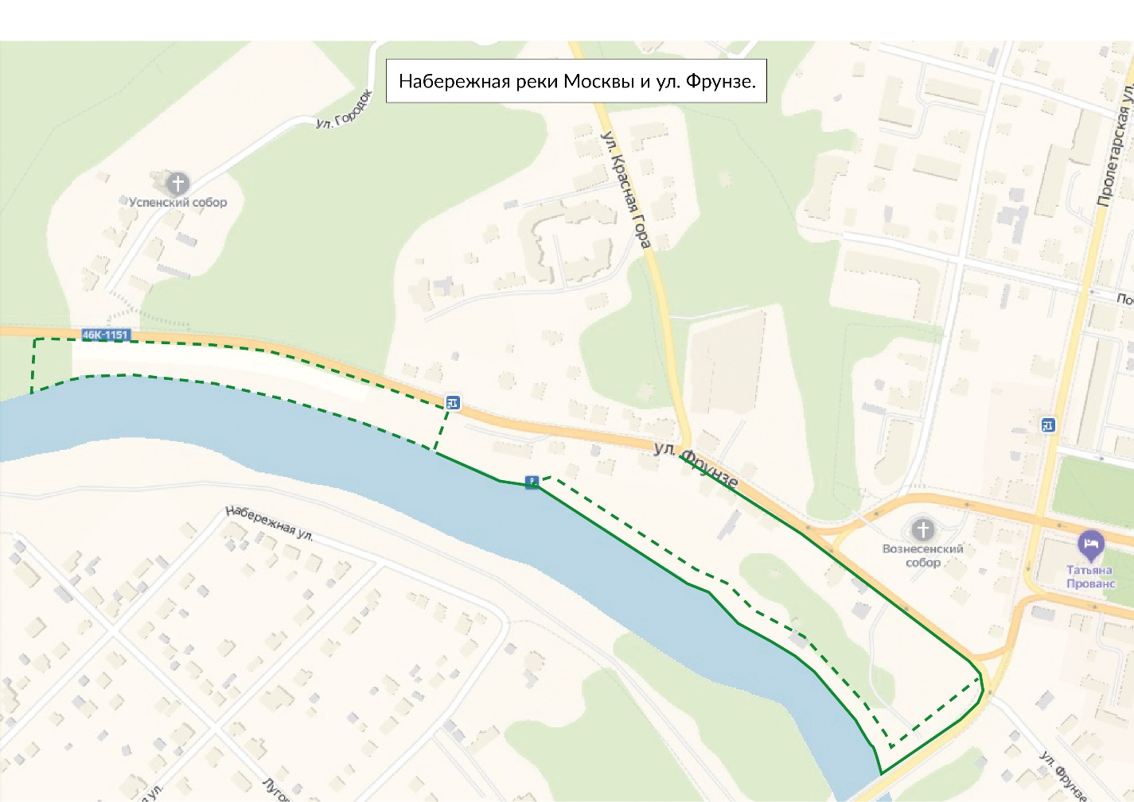
ВАРИАНТ-3
